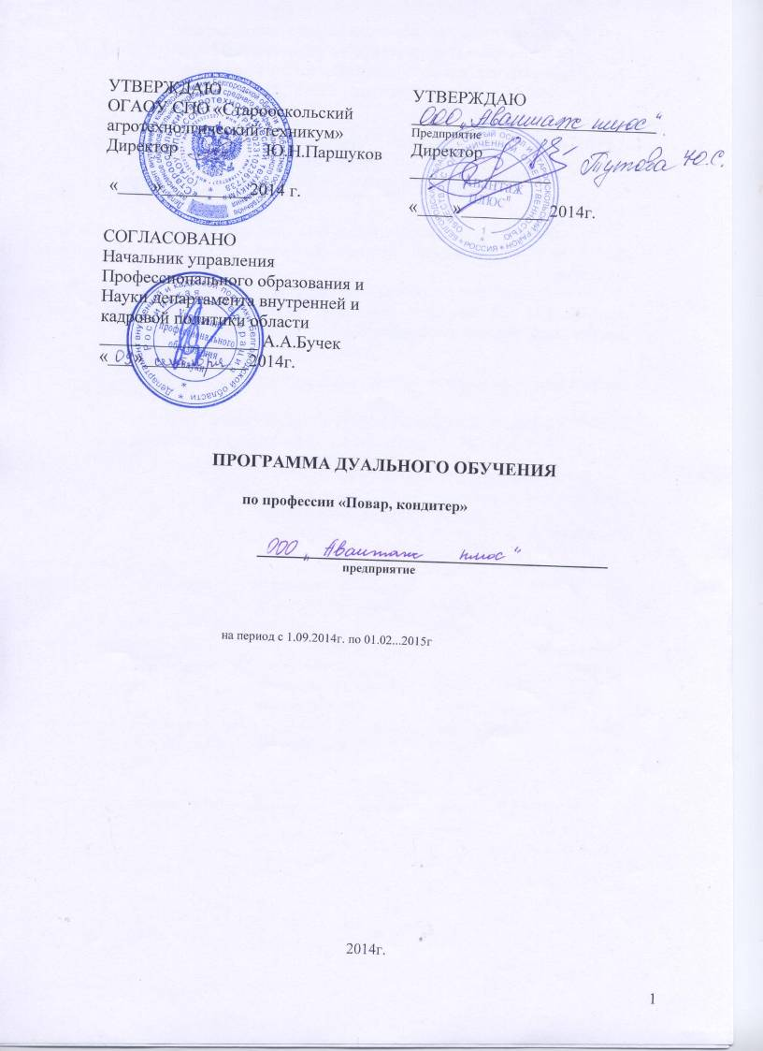

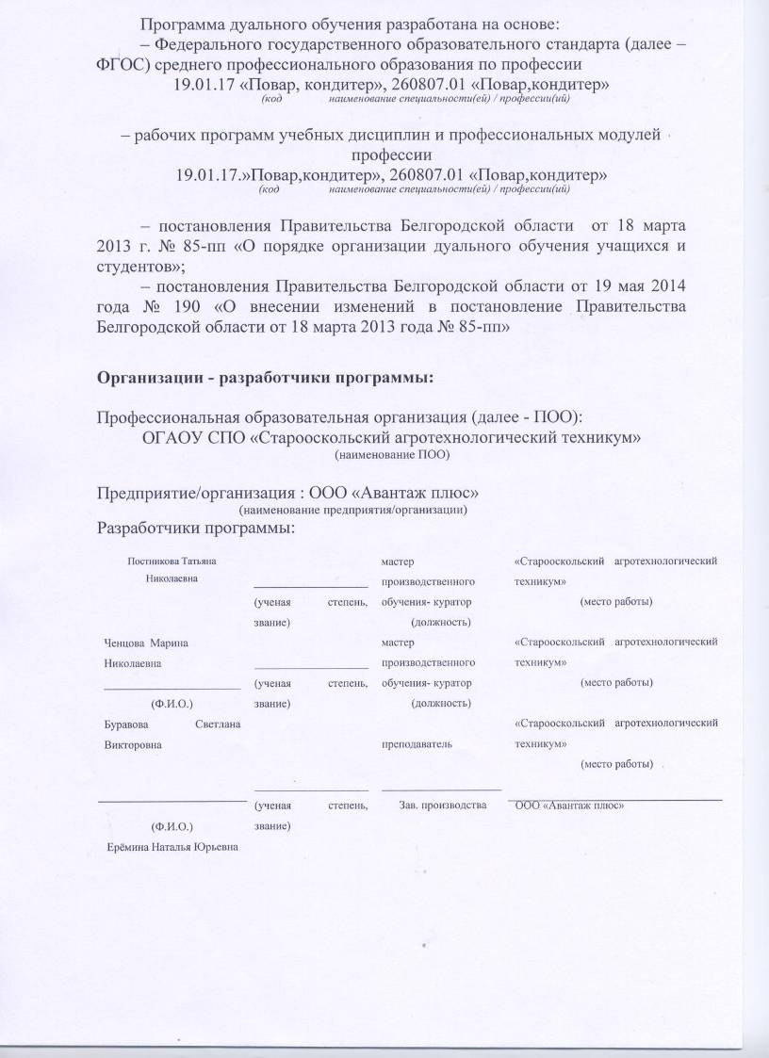

СОДЕРЖАНИЕ

НАИМЕНОВАНИЕ РАЗДЕЛОВ | стр.
ПАСПОРТ ПРОГРАММЫ ДУАЛЬНОГО ОБУЧЕНИЯ | 4
СТРУКТУРА и содержание Программы ДУАЛЬНОГО ОБУЧЕНИЯ | 5
условия реализации программы ДУАЛЬНОГО ОБУЧЕНИЯ | 6
Контроль и оценка результатов Освоения программы ДУАЛЬНОГО ОБУЧЕНИЯ | 7

1. ПАСПОРТ ПРОГРАММЫ ДУАЛЬНОГО ОБУЧЕНИЯ

1.1. Область применения программы
Программа дуального обучения является составной частью основной профессиональной образовательной программы в соответствии с ФГОС по профессии в рамках реализации дуального обучения
260807.01 Повар, кондитер

Программа дуального обучения используется:
В целях повышения уровня профессионального образования и профессиональных навыков выпускников учреждения профессионального образования, организации сетевой формы реализации программ начального и среднего профессионального образования

1.2. Требования к результатам освоения программы:

Обучающийся должен уметь:

-соблюдать правила личной гигиены и санитарные требования при приготовлении пищи;
-производить санитарную обработку оборудования и инвентаря;
-производить органолептическую оценку качества пищевого сырья и продуктов;
-рассчитывать энергетическую ценность блюд;
-составлять рационы питания;
-организовывать рабочее место в соответствии с видами изготовляемых блюд;
-подбирать необходимое технологическое оборудование и производственный инвентарь;
-обслуживать основное технологическое оборудование и производственный инвентарь кулинарного и кондитерского производства;
-проводить отпуск готовой кулинарной продукции в соответствии с правилами оказания услуг общественного питания;
-ориентироваться в общих вопросах экономики производства пищевой продукции;
-применять экономические и правовые знания в конкретных производственных ситуациях;
-защищать свои трудовые права в рамках действующего законодательства;
-применять первичные средства пожаротушения;
-проверять органолептическим способом годность овощей и грибов;
-выбирать производственный инвентарь и оборудование для обработки и приготовления блюд из овощей и грибов;
-обрабатывать различными методами овощи и грибы;
-нарезать и формовать традиционные виды овощей и грибов;
-охлаждать и замораживать овощи и грибы;
-проверять органолептическим способом качество зерновых продуктов молочных, муки, яиц, жиров и сахара;
-выбирать производственный инвентарь и оборудование для подготовки сырья и приготовления блюд и гарниров;
-готовить и оформлять блюда и гарниры из круп, бобовых, макаронных изделий, яиц, творога, теста;
-проверять органолептическим способом качество и соответствие основных продуктов и дополнительных ингредиентов к ним;
-выбирать производственный инвентарь и оборудование для приготовления супов и соусов;
-использовать различные технологии приготовления и оформления основных супов и соусов;
-оценивать качество готовых блюд;
-охлаждать, замораживать, размораживать и разогревать компоненты для соусов;
-проверять органолептическим способом качество рыбы и соответствие технологическим требованиям к простым блюдам из рыбы;
-выбирать производственный инвентарь и оборудование для приготовления полуфабрикатов и блюд из рыбы;
-использовать различные технологии приготовления и оформления блюд из рыбы;
-оценивать качество блюд;

-проверять органолептическим способом качество мяса и домашней птицы и соответствие технологическим требованиям к простым блюдам из мяса и домашней птицы;
-выбирать производственный инвентарь для приготовления полуфабрикатов и блюд из мяса и домашней птицы
-использовать различные технологии приготовления и оформления блюд из мяса и домашней птицы;
-оценивать качество готовых блюд;

-проверять органолептическим способом качество гастрономических продуктов;
-выбирать производственный инвентарь и оборудование для приготовления холодных блюд и закусок;
-использовать различные технологии приготовления и оформления холодных блюд и закусок;
-оценивать качество холодных блюд и закусок;
выбирать способы хранения с соблюдением температурного режима; --проверять органолептическим способом качество основных продуктов и дополнительных ингредиентов;
-определять их соответствие технологическим требованиям к простым сладким блюдам и напиткам;
-выбирать производственный инвентарь и оборудование для приготовления сладких блюд и напитков;
-использовать различные технологии приготовления и оформления сладких блюд и напитков;
-оценивать качество готовых блюд; - проверять органолептическим способом качество основных продуктов и дополнительных ингредиентов к ним;
- определять их соответствие технологическим требованиям к простым хлебобулочным, мучным и кондитерским изделиям;
- выбирать производственный инвентарь и оборудование для приготовления хлебобулочных, мучных и кондитерских изделий;
- использовать различные технологии приготовления и оформления хлебобулочных, мучных и кондитерских изделий;
- оценивать качество готовых изделий;

Обучающийся должен знать:

-Основные группы микроорганизмов, основные пищевые инфекции и отравления; возможные источники микробиологического загрязнения в пищевом производстве; санитарно-технологические требования к помещениям, оборудованию, инвентарю, одежде; правила личной гигиены работников пищевых производств; классификацию моющих средств, правила их применения, условия и сроки их хранения; правила проведения дезинфекции, дезинсекции, дератизации;
-Энергетическую и пищевую ценность различных продуктов питания;
-Суточную норму потребности человека в питательных веществах; нормы и принципы рационального сбалансированного питания;
-Методику составления рационов питания; ассортимент и характеристики основных групп продовольственных товаров;
-Общие требования к качеству сырья и продуктов, условия хранеия, упаковки, транспортирования и реализации различных видов продовольственных товаров;
-характеристики основных типов организации общественного питания;
-принципы организации кулинарного и кондитерского производства;
-учет сырья и готовых изделий на производстве;
-устройство и назначение основных видов технологического оборудования кулинарного и кондитерского производства: механического, теплового и холодильного оборудования, правила их безопасного использования; виды раздачи и правила отпуска готовой кулинарной продукции;
организационно-правовые формы организаций; основные положения законодательства, регулирующего трудовые отношения;
-основные виды потенциальных опасностей и их последствия в профессиональной деятельности и быту, принципы снижения вероятности их реализации;

-ассортимент, товароведную характеристику и требования к качеству различных видов овощей и грибов;
-технику обработки овощей, грибов, пряностей;
-способы минимизации отходов при нарезке и обработке овощей и грибов;
-правила хранения овощей и грибов виды технологического оборудования и производственного инвентаря, используемых при обработке овощей, грибов, пряностей;
-правила их безопасного использования.
-характеристику основных видов пряностей, приправ, пищевых добавок, применяемых при приготовлении блюд из овощей и грибов;
-температурный режим и правила приготовления простых блюд и гарниров из овощей и грибов;
-правила проведения бракеража;
-способы сервировки и варианты оформления и подачи простых блюд и
гарниров, температуру подачи;
- ассортимент, товарную характеристику,

-требования к качеству различных видов круп, бобовых, макаронных изделий, муки, молочных и жировых продуктов, яиц, творога; способы минимизации отходов при подготовке продуктов;
-температурный режим и правила приготовления блюд и гарниров из круп, бобовых, макаронных изделий, яиц, творога, теста;
- правила проведения бракеража;
-способы сервировки и варианты оформления и подачи простых блюд и гарниров, температуру подачи;
- правила хранения, сроки реализации и требования к качеству готовых блюд;
-виды технологического оборудования

и производственного инвентаря, правила их безопасного использования
классификацию, пищевую ценность, требования к качеству основных супов и соусов;
-правила выбора основных продуктов и дополнительных ингредиентов к ним при приготовлении супов и соусов; температурный режим и правила приготовления соусов и супов;
правила проведения бракеража; способы сервировки и вариатны оформления, температуру подачи; правила хранения и требования к качеству готовых блюд;
классификацию, пищевую ценность, требования к качеству рыбного сырья, полуфабрикатов и готовых блюд;
-Правила выбора основных продуктов и дополнительных ингредиентов к ним при приготовлении блюд из рыбы;
-Последовательность выполнения технологических операций при подготовке сырья и приготовлении блюд из рыбы;
-Правила проведения бракеража;
-Способы сервировки и варианты оформления, температуру подачи;
-Правила хранения и требования к качеству готовых блюд из рыбы;
-Температурный режим и правила охлаждения, замораживания и хранения полуфабрикатов и готовых блюд из рыбы;
-Виды необходимого технологического оборудования и производственного инвентаря, правила их безопасного использования.
-классификацию, пищевую ценность, требования к качеству сырья, полуфабрикатов и готовых блюд из мяса и домашней птицы;
-правила выбора основных продуктов и дополнительных ингредиентов к ним при приготовлении блюд из мяса и домашней птицы;
-последовательность выполнения технологических операций при подготовке сырья и приготовлении блюд из мяса и домашней птицы;
-правила проведения бракеража;
-способы сервировки и варианты оформления, температуру подачи;
-правила хранения и требования к качеству;
-температурный режим и правила охлаждения, замораживания и хранения полуфабрикатов мяса и домашней птицы и готовых блюд;
-виды необходимого технологического оборудования и производственного -инвентаря, правила их безопасного использования.

-классификацию, пищевую ценность, требования к качеству гастрономических продуктов, используемых для приготовления холодных блюд и закусок;
-правила выбора основных гастрономических продуктов и дополнительных ингредиентов к ним при приготовлении холодных блюд и закусок;
-последовательность выполнения технологических операций при подготовке сырья и приготовлении холодных блюд и закусок;
-правила проведения бракеража;
-правила охлаждения и хранения холодных блюд и закусок, температурный режим хранения;
-требования к качеству холодных блюд и закусок;
-способы сервировки и варианты оформления;
-температуру подачи холодных блюд и закусок;
-виды необходимого технологического оборудования и производственного инвентаря, правила их безопасного использования.

-классификацию и ассортимент, пищевую ценность, требования к качеству сладких блюд и напитков;
-правила выбора основных продуктов и дополнительных ингредиентов к ним при приготовлении сладких блюд и напитков;
-последовательность выполнения технологических операций при приготовлении сладких блюд и напитков;
-правила проведения бракеража;
-способы сервировки и варианты оформления,
-правила охлаждения и хранения сладких блюд и напитков;
-температурный режим хранения сладких блюд и напитков, температуру подачи;
-требования к качеству сладких блюд и напитков;
-виды необходимого технологического оборудования и производственного инвентаря, правила их безопасного использования
-ассортимент, пищевую ценность, требования к качеству хлебобулочных, мучных и кондитерских изделий;
-правила выбора основных продуктов и дополнительных ингредиентов к ним при приготовлении хлебобулочных, мучных и кондитерских изделий;
правила безопасного использования и виды необходимого технологического оборудования и производственного инвентаря;
-последовательность выполнения технологических операций при подготовке сырья и приготовлении хлебобулочных, мучных и кондитерских изделий;
-правила проведения бракеража;
-способы отделки и варианты оформления хлебобулочных, мучных и кондитерских изделий;
-правила хранения и требования к качеству хлебобулочных, мучных и кондитерских изделий;
- виды необходимого технологического оборудования и производственного инвентаря, правила их безопасного использования.

в части освоения основного вида профессиональной деятельности (ВПД):

-Приготовление блюд из овощей и грибов.
-Приготовление блюд и гарниров из круп, бобовых и макаронных изделий, яиц , творога, теста.
-Приготовление супов и соусов.
-Приготовление блюд из рыбы.
-Приготовление блюд из мяса и домашней птицы.
-Приготовление холодных блюд и закусок.
-Приготовление сладких блюд и напитков.
-Приготовление хлебобулочных, мучных и кондитерских изделий.

и соответствующих профессиональных компетенций (ПК):

1. Приготовление блюд из овощей и грибов.
ПК 1.1 Производить первичную обработку, нарезку и формовку традиционных видов овощей и плодов, подготовку пряностей и приправ.
ПК 1.2 Готовить и оформлять основные и простые блюда и гарниры из традиционных видов овощей и грибов
2. Приготовление блюд и гарниров из круп, бобовых и макаронных изделий, яиц, творога, теста.
ПК 2.1 Производить подготовку зерновых продуктов, жиров, сахара, муки, яиц, молока для приготовления блюд и гарниров.
ПК 2.2 Готовить и оформлять каши и гарниры из круп и риса, простые блюда из бобовых и кукурузы.
ПК 2.3 Готовить и оформлять простые блюда и гарниры из макаронных изделий
ПК 2.4 Готовить и оформлять простые блюда из яиц и творога
ПК 2.5 Готовить и оформлять простые мучные блюда из теста с фаршем.
3. Приготовление супов и соусов.
ПК 3.1 Готовить бульоны и отвары
ПК 3.2 Готовить простые супы
ПК 3.3 Готовить отдельные компоненты для соусов и соусные полуфабрикаты
ПК 3.4 Готовить простые холодные и горячие соусы
4.Приготовление блюд из рыбы
ПК 4.1 Производить обработку рыбы с костным скелетом
ПК 4.2 Производить приготовление или подготовку полуфабрикатов из рыбы с костным скелетом.
ПК 4.3 Готовить и оформлять простые блюда из рыбы с костным скелетом
5.Приготовление блюд из мяса и домашней птицы
ПК 5.1 Производить подготовку полуфабрикатов из мяса, мясных продуктов и домашней птицы.
ПК 5.2 Производить обработку и приготовление основных полуфабрикатов из мяса, мясопродуктов и домашней птицы
ПК 5.3 Готовить и оформлять простые блюда из мяса и мясных продуктов
ПК 5.4 Готовить и оформлять простые блюда из домашней птицы
6. Приготовление холодных блюд и закусок.
ПК 6.1 Готовить бутерброды и гастрономические продукты порциями.
ПК 6.2 Готовить и оформлять салаты
ПК 6.3 Готовить и оформлять простые холодные закуски
ПК 6.4 Готовить и оформлять простые холодные блюда.
7. Приготовление сладких блюд и напитков
ПК 7.1 Готовить и оформлять простые холодные и горячие сладкие блюда
ПК 7.2 Готовить простые горячие напитки
ПК 7.3 Готовить и оформлять простые холодные напитки
8. Приготовление хлебобулочных, мучных и кондитерских изделий
ПК 8.1 Готовить и оформлять простые хлебобулочные изделия и хлеб.
ПК 8.2 Готовить и оформлять основные мучные кондитерские изделия
ПК 8.3 Готовить и оформлять печенье, пряники, коврижки
ПК 8.4 Готовить и использовать в оформлении простые и основные
отделочные полуфабрикаты
ПК 8.5 Готовить и оформлять отечественные классические торты и пирожные
ПК 8.6 Готовить и оформлять фруктовые и легкие обезжиренные торты и пирожные

1.3. Количество часов на освоение программы:

Всего часов | В соответствии с ФГОС |  |  | В образовательном учреждении |  |  | На предприятии/  организации |  |  | В соответствии с планом воспитательной работы ОУ*
Аудиторные часы | 1800 |  |  | 774 |  |  | 1026
Из них:
Часы теоретического обучения | 444 |  |  | 444
Лабораторно-практические часы | 600 |  |  | 330 |  |  | 270
Часы практики
Из них
Часы учебной практики | 360 |  |  |  |  |  | 360
Часы производственной практики | 396 |  |  |  |  |  | 396

2. СТРУКТУРА И СОДЕРЖАНИЕ ПРОГРАММЫ
ДУАЛЬНОГО ОБУЧЕНИЯ
2.1. Объем программы и виды учебной работы

Вид учебной работы | Объем часов | % от общего количества часов по ФГОС
Максимальная учебная нагрузка (всего) | 2484 | 100
Обязательная аудиторная учебная нагрузка (всего) | 1800 | 100
в том числе в Учреждении:
лабораторные занятия
практические занятия | 330 | 18
теоретические занятия | 444 | 25
в том числе на базе Предприятия:
лабораторные занятия
практические занятия | 270 | 15
теоретические занятия
Итоговая аттестация в форме (указать)

2.2. Положение о дуальном обучении (приложение 1) 2.3. Рабочий учебный план по профессии/специальности
(приложение 2).
2.4. Годовой календарный график (приложение 3)
2.5. План мероприятий по обеспечению образовательного процесса в рамках реализации дуального обучения (приложение 4)
2.4. Договор о дуальном обучении между Предприятием и Учреждением (приложение 5)
2.5. Ученические договора, определяющие организацию дуального обучения обучающихся очной формы обучения (приложение 6)
2.6. Формы отчетности и оценочный материал прохождения дуального обучен (приложение 7)

3. условия реализации программы

ДУАЛЬНОГО ОБУЧЕНИЯ
3.1. а) Требования к минимальному материально-техническому обеспечению в Учреждении
Реализация программы требует наличия учебных кабинетов 3, лаборатория поваров 1

Оборудование учебных кабинетов:

компьютер 1шт., мультимедиапроэктор 1шт.
Технические средства обучения:

Оборудование лабораторий и рабочих мест лабораторий:
Плиты электрические 3шт.,
Мясорубка-1шт.
Эл.миксеры-3шт.
Фритюрница-1шт.
Холодильник-1шт.
Инвентарь и посуда

б) Требования к минимальному материально-техническому обеспечению на Предприятии
Реализация программы требует наличия площадей -100 м*;
производственных помещений -5; лабораторий -1

Оборудование цехов:
-Электромеханическое оборудование (блендер, миксеры),
-тепловое оборудование (плиты электрические четырехкомфорочные),
фритюрницы, шкафы жарочные,
привод электрический с набором сменных механизмов;овощерезки, холодильник бытовой
-наборы форм, производственного инвентаря, инструментов, приспособлений;
-комплект учебно-методической документации
-картофелечистка;
-весы настольные;
-производственные столы;
-моечные ванны;
-протирочная машина;
-шкаф шоковой заморозки,
-пароконвектомат,
-электрическая сковорода;
-гриль,
- весы настольные.

Оборудование комплекса: поточные линии приготовления блюд

3.2. Кадровое обеспечение образовательного процесса

Реализация основной профессиональной образовательной программы по профессии начального профессионального образования должна обеспечиваться педагогическими кадрами, имеющими среднее профессиональное или высшее профессиональное образование, соответствующее профилю преподаваемой дисциплины (модуля).Мастера производственного обучения должны иметь на 1-2 разряда по профессии рабочего выше, чем предусмотрено образовательным стандартом для выпускников. Опыт деятельности в организациях соответствующей профессиональной сферы является обязательным для преподавателей, отвечающих за освоение обучающимся профессионального цикла, эти преподаватели и мастера производственного обучения должны проходить стажировку в профильных организациях не реже одного раза в 3 года

Требования к квалификации кураторов обучающихся (преподавателей и мастеров производственного обучения) высшее образование,
рабочий разряд -4
Требования к квалификации наставников: средне-специальное или высшее образование по профилю,
Рабочий разряд-4-5

Ответственный на Предприятии за проведение дуального обучения
Годиленко Лариса Владимировна-заместитель генерального директора по персоналу ЗАО «Белая птица»
Ответственный на Предприятии за проведение инструктажа по технике безопасности и инструктажа на рабочем месте: инженер по охране труда
Ответственный на Предприятии за прием обучающихся и распределение по рабочим местам:
Годиленко Лариса Владимировна-заместитель генерального директора по персоналу ЗАО «Белая птица»

3.3. Информационное обеспечение обучения
Перечень рекомендуемых учебных изданий, Интернет-ресурсов, дополнительной литературы

Нормативные документы
- ФЗ РФ «О качестве и безопасности пищевых продуктов»/ Утв.
02.01.2000 ФЗ-29
- Правила оказания услуг общественного питания (Постановление Правительства РФ от 5.08.97 № 1036 с изменениями и дополнениями от 21.06.2001 № 389)
- Сборник рецептур блюд и кулинарных изделий для
приятий общественного питания. - М., Экономика, 2007
- ГОСТ Р 50647-94 «Общественное питание. Термины и определения»
- ГОСТ Р 50763-07 «Услуги общественного питания. Продукция общественного питания, реализуемая населению. Общие технические условия».
- ГОСТ Р 50762-07 «Услуги общественного питания. Классификация предприятий»

Основные источники:
- Н.А. Анфимова, Л.А. Л.А. Татарская «Кулинария»,изд. «Академия» 2012-10шт.
- Н.П. Ковалев «Русская кухня»,изд. «Альфа-М» 2008-10шт.
- Ю.М. Новоженов «Кулинарная характеристика блюд», изд. «Феникс» 2011,15 шт.
- В.А. Барановский, Л.Г. Шатун «Повар»,изд. «Феникс» 2010,12 шт.
- Н.Г.Бутейкис,А.А.Жукова «Технология приготовления мучных кондитерских изделий»изд. «Академия», 2012,25шт.
- Н.Г.Бутейкис Производственное обучение по профессии «Повар», «Академия» 2012,10шт.
- Л.В.Мармузова « Технология хлебопекарного производства. Сырье и материалы» ,изд. «Академия»,2012 -15шт.
- Т.Б.Цыганова «Технология и организация производства хлебобулочных изделий», «Академия»,2012г,15шт.
- Л.А.Радченко «Организация производства на предприятиях», «Феникс»2012, 16шт.
10.В.И. Богушева « Технология приготовления пищи», «Феникс»,2012, 10шт.
11.ГороховаС.С. « Основы микробиологии, производственной санитарии и гигиены», «Академия»2012,10шт
12 А.И..Здобнов Сборник рецептур блюд и кулинарных изделий для предприятий общественного питания, изд. «Арий» 2012г, 6шт.
13 И.Г.Мальчиков «Кулинария.Учебное пособие»,изд. «Альфа-М» 2013,6 шт.
14Л.С. Кузнецова «Технология производства мучных кондитерских изделий»,2013,10шт.
Справочники:
- Технология приготовления пищи: справочник технолога / Под ред. В.В. Усова – М.: Изд-ий центр «Академия», 2009
- Л.И.ЗдобновСборник рецептур блюд и кулинарных изделий. М.; 2009
- Мугинова, Г.Р. Сборник технологических задач и методика их решения [Текст]: учеб. пособие / Г. Р. Мугинова, Л. В. Рыжова. – Екатеринбург : Изд-во ГОУ ВПО «Рос. гос. проф.-пед. ун-т», 2009. – 115 с.

Дополнительные источники:
- Учебники и учебные пособия:
- Производственное обучение профессии «Повар». В 4 ч.: Учеб. пособие для нач. проф. образования [Текст] / В.П. Андросов, Т.В. Пыжова, Л.В. Овчинникова и др. – М.: Изд-ий центр «Академия», 2006. – 96 с.
- Дубцов, Г.Г. Технология приготовления пищи: Учеб. пособие [Текст]. – М.: Мастерство, 2001. – 272 с.
- Отечественные журналы:
«Питание и общество», «Гастроном», «Кулинарные ведомости», «Школа гастронома», «Здоровье». «Смак», «Лиза», «Хозяюшка», «Хлебосол».

Интернет-ресурсы:
«Кулинарный портал». Форма доступа: http:// www.kulina.ru., http:// povary.ru., http:// vkus.by.
Главный портал индустрии гостеприимства и питания. Форма доступа: http:// www.horeca.ru
http://www.millionmenu.ru/rus/recipes/collection/tdish115/
http://cooking.niv.ru/povar/eda/17/ovoschej/blyuda.htm
http://kylinariya.dljavseh.ru/Bljuda_iz_ovowej/Bljuda_iz_ovowej1.html

12.МАТЕРИАЛЬНО-ТЕХНИЧЕСКОЕ ОБЕСПЕЧЕНИЕ УЧЕБНОЙ ПРАКТИКИ:
Технологическое оборудование и оснастка:
- электромеханическое оборудование (блендер, миксеры, настольный взбивальный механизм), тепловое оборудование (плита электрическая четырехкомфорочная), холодильное оборудование (холодильник бытовой «Samsung»);
- наборы шаблонов, форм, производственного инвентаря, инструментов, приспособлений;
комплект плакатов, комплект учебно-методической документации.
- компьютеры, принтер, сканер, модем (спутниковая система), проектор.
- программное обеспечение общего и профессионального назначения;
- комплект учебно-методической документации.

4. Контроль и оценка результатов освоения ПРОГРАММЫ ДУАЛЬНОГО ОБУЧЕНИЯ

Контроль и оценка результатов освоения программы дуального обучения осуществляется текущим, промежуточным, итоговым контролем и на ИГА.

Результаты обучения  (освоенные умения, усвоенные знания, сформированные компетенции) | Формы и методы контроля и оценки результатов обучения
-Производить первичную обработку, нарезку и формовку традиционных видов овощей и плодов, подготовку пряностей и приправ.  -Готовить и оформлять основные и простые блюда и гарниры из традиционных видов овощей и грибов. | -Тестирование  - Экспертное наблюдение и оценка на лабораторно-практических занятиях  - Экспертное наблюдение и оценка выполнения лабораторных работ (по разным группам овощей)  - Экспертное наблюдение и оценка качества обработанных овощей во время лабораторно-практических занятий, учебной практики;  - Экспертное наблюдение и оценка качества готовой продукции во время выполнения лабораторно-практических работ, учебной практики, производственной практики;
- Производить подготовку зерновых продуктов, жиров, сахара, муки, яиц, молока для приготовления блюд и гарниров.  - Готовить и оформлять каши и гарниры из круп, простые блюда из бобовых и кукурузы.  - Готовить и оформлять простые блюда и гарниры из макаронных изделий  - Готовить и оформлять простые блюда из яиц и творога  -Готовить и оформлять простые мучные блюда из теста с фаршем. | - Экспертное наблюдение и оценка выполнения лабораторно-практической работы;  - Тестирование;  -Наблюдение и оценка мастера при прохождении учебной практики Экспертное наблюдение и оценка выполнения действий по безопасной эксплуатации оборудования, инструментов, инвентаря;  - Экспертное наблюдение и оценка выполнения действий по безопасной эксплуатации оборудования, инструментов, инвентаря;
- Готовить бульоны и отвары  - Готовить простые супы  - Готовить отдельные компоненты для соусов и соусные полуфабрикаты  - Готовить простые холодные и горячие соусы | - Экспертное наблюдение и оценка выполнения лабораторно-практической работы;  - Тестирование;  -Наблюдение и оценка мастера при прохождении учебной практики Экспертное наблюдение и оценка выполнения действий по безопасной эксплуатации оборудования, инструментов, инвентаря;  - Экспертное наблюдение и оценка выполнения действий по безопасной эксплуатации оборудования, инструментов, инвентаря;
- Производить обработку рыбы с костным скелетом.  - Производить приготовление или подготовку полуфабрикатов из рыбы с костным скелетом  - Готовить и оформлять простые блюда из рыбы с костным скелетом | - Тестирование;  - Экспертное наблюдение и оценка выполнения лабораторно-практической работы;  - Экспертное наблюдение и оценка выполнения действий по безопасной эксплуатации оборудования, инструментов, инвентаря;  -Экспертная оценка качества готовых блюд во время лабораторно-практических работ, учебной практики, производственной практики  - Экспертное наблюдение и оценка умений при прохождении учебной и производственной практики;
- Производить подготовку полуфабрикатов из мяса, мясных продуктов и домашней птицы  -Производить обработку и приготовление основных полуфабрикатов из мяса, мясопродуктов и домашней птицы;  - Готовить и оформлять простые блюда из мяса и мясных продуктов  - Готовить и оформлять простые блюда из домашней птицы; | Тестирование;  - Экспертное наблюдение и оценка выполнения лабораторно-практической работы;  - Экспертное наблюдение и оценка выполнения действий по безопасной эксплуатации оборудования, инструментов, инвентаря;  -Экспертная оценка качества готовых блюд во время лабораторно-практических работ, учебной практики, производственной практики;  -Наблюдение и оценка мастера при прохождении учебной практики
-Готовить бутерброды и гастрономические продукты порциями.  -Готовить и оформлять салаты  -Готовить и оформлять простые холодные закуски.  -Готовить и оформлять простые холодные блюда. | - Экспертное наблюдение и оценка на практических занятиях;  - Экспертное наблюдение и оценка выполнения лабораторно-практической работы, на учебной и производственной практике;  - Экспертное наблюдение и оценка выполнения действий по безопасной эксплуатации оборудования, инструментов, инвентаря;  - Экспертная оценка выполнения лабораторно-практических работ (по разным видам закусок)  - Экспертная оценка качества готовых простых холодных закусок во время учебной практики;  - Мониторинг освоенных умений (самооценка) по дневнику практики
-Готовить и оформлять простые холодные и горячие сладкие блюда.  -Готовить простые горячие напитки.  -Готовить и оформлять простые холодные напитки. | -Экспертное наблюдение и оценка на практических занятиях, лабораторной работе и при прохождении производственной практики;  - Экспертное наблюдение и оценка выполнения действий по безопасной эксплуатации оборудования, инструментов, инвентаря;  - Экспертное наблюдение и оценка выполнения лабораторно-практической работы, на учебной и производственной практике;  -Тестирование;  -Экспертная оценка качества готовых блюд во время лабораторно-практических работ, учебной практики, производственной практики;
-Готовить и оформлять простые хлебобулочные изделия и хлеб.  -Готовить и оформлять основные мучные кондитерские изделия.  -Готовить и оформлять печенье, пряники, коврижки.  -Готовить и использовать в оформлении простые и основные отделочные полуфабрикаты.  -Готовить и оформлять отечественные классические торты и пирожные.  -Готовить и оформлять фруктовые и легкие обезжиренные торты и пирожные. | - Экспертное наблюдение и оценка на лабораторно- практических занятиях;  - Экспертное наблюдение и оценка выполнения лабораторно-практической работы;  - Тестирование  - Экспертное наблюдение и оценка выполнения действий по безопасной эксплуатации оборудования, инструментов, инвентаря;  - Оценка выполнения производственных заданий в рамках учебной и производственной практик.  - Наблюдение и оценка при работе с нормативно-технической документацией на практических занятиях
-Понимать сущность и социальную значимость своей будущей профессии, проявлять к ней устойчивый интерес. | Наблюдение и оценка преподавателя и мастера производственного обучения при проведении лабораторно-практических работ, при прохождении учебной практики
- Организовывать собственную деятельность, исходя из цели и способов ее достижения, определенных руководителем. | - Экспертное наблюдение и оценка на практических и лабораторных занятиях при выполнении работ по учебной и производственной практикам
-Анализировать рабочую ситуацию, осуществлять текущий и итоговый контроль, оценку и коррекцию собственной деятельности, нести ответственность за результаты своей работы. | - Экспертное наблюдение и оценка на практических и лабораторных занятиях при выполнении работ по учебной и производственной практикам
-Осуществлять поиск информации, необходимой для эффективного выполнения профессиональных задач. | - Экспертная оценка выполнения лабораторных и практических работ, самостоятельной работы.
-Использовать информационно-коммуникационные технологии  в профессиональной деятельности | - Экспертное наблюдение и оценка на практических и лабораторных занятиях при выполнении работ по учебной и производственной практике,  - Экспертное наблюдение при выполнении компьютерной презентации
-Работать в команде, эффективно общаться с коллегами, руководством, клиентами | - Интерпретация результатов наблюдений за деятельностью обучающегося в процессе освоения образовательной программы
-Готовить к работе производственное помещение и поддерживать его санитарное состояние | Соответствие нормативам и последовательности выполнения тех или иных видов работ  - Экспертное наблюдение и оценка на практических и лабораторных занятиях при выполнении работ по учебной и производственной практике  - Экспертное наблюдение и оценка на практических и лабораторных занятиях при выполнении работ по учебной и производственной практике
-Исполнять воинскую обязанность, в том числе с применением полученных профессиональных знаний (для юношей). | Наблюдение и экспертная оценка планов, мероприятий.

